Título de la buena práctica:  Bordallo II es una artista portugués. Nació en Lisboa en 1987. Así es como se presenta a sí mismo: “Pertenezco a una generación extremadamente consumista, materialista y codiciosa. Con la superproducción, la generación de residuos y objetos inutilizados es extremadamente alta. Se utiliza la palabra “residuo“ debido a su definición abstracta: “la basura de un hombre es el Tesoro de otro”. Yo creo, recreo, ensamblo y desarrollo ideas con materiales en desuso y intento relacionarlo con la sostenibilidad, el ecologismo y la conciencia social”. | Contacto:  Nombre: Bordallo II  Dirección: http://www.bordaloii.com/  https://www.facebook.com/BORDALOII/  E-mail: bordalo2nd@gmail.com
Temática:  Buena práctica- General  Buena práctica - Recogida  Buena práctica – Valorización | Buena práctica- Venta  Buena práctica – Sensibilización

Contexto de implementación (lugar, punto de partida…)
El trabajo del artista Bordalo II se extiende alrededor del mundo:
https://www.google.com/maps/d/u/0/viewer?ll=35.65505519025667%2C-9.40059346542887&z=3&mid=1RXQfYhf5qWNoFcMpOV8XZspCBGs

Prácticas, método de intervención y objetivos de la estrategia.
Crea arte urbano a partir de residuos, con un gran impacto visual. Animales enormes o figuras construidas con metal, plástico o otros materiales, imponen su presencia.

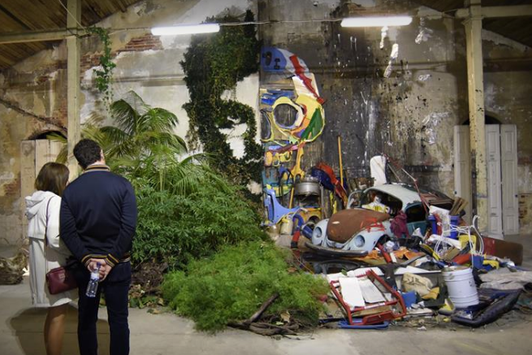

Resultados (impacto en el público, territorio)  Una forma de educar y crear consciencia a través del arte. | Público objetivo:  Público en general.
Perspectiva de uso y difusión:
ISQ asistirá a la exposición ATTERO de BORDALO II el 19 de noviembre y se estudiaran las oportunidades de difusión. El artista llevará a cabo un taller para niños y jóvenes necesitados.

